“球约”约球微信小程序

软件测试计划


课 程： 软件工程导论
题 目： 约球微信小程序设计与开发
专 业： 软件工程
小 组： G06
班 级： 1704/1701/1702
小组成员：李骏 31701352(组长)
周南 31701332
林豪31701353
软件测试计划(STP)
说明：
1.《软件测试计划》（STP)描述对计算机软件配置项CSCI,系统或子系统进行合格性测试的计划安排。内容包括进行测试的环境、测试工作的标识及测试工作的时间安排等。
2.通常每个项目只有一个STP,使得需方能够对合格性测试计划的充分性作出评估。

编号 | 修改章节名称 | 说明 | 修订日期 | 版本号 | 修订人 | 发布日期
01 | 部分 | 新建 | 20190526 | v1.0 | 林豪 | 20190526
02 | 部分 | 修改 | 20190602 | V2.0 | 林豪 | 20190602

目录
“球约”约球微信小程序 1
软件测试计划 1
1引言 4
1.1标识 4
1.2系统概述 4
1.3文档概述 4
1.4与其他计划的关系 4
1.5基线 4
2引用文件 5
3软件测试环境 5
3.1(测试环境：小组成员的个人笔记本及个人手机) 5
3.1.1软件项 5
3.1.2硬件及固件项 5
3.1.3其他材料 5
3.1.4所有权种类、需方权利与许可证 5
3.1.5安装、测试与控制 6
3.1.6参与组织 6
3.1.7人员 6
3.1.8定向计划 6
3.1.9要执行的测试 6
4计划 7
4.1总体设计 7
4.1.1测试级 7
4.1.2测试类别 8
4.1.3一般测试条件 8
4.1.4测试过程 9
4.1.5数据记录、归约和分析 9
4.2计划执行的测试 12
4.2.1(被测试项) 12
4.3测试用例 15
5测试进度表 18
6需求的可追踪性 18
7评价 18
7.1评价准则 18
7.2数据处理 18
7.3结论 19
8注解 19
附录 19

1引言

1.1标识
标题：《软件测试计划》
简称：STP
版本号：2.0

1.2系统概述
该约球小程序系统主要用途是为那些寻求打球资源的篮球爱好者提供一个平台寻找球场资源，人力资源等系列打球资源，同时添加系列评分，标签，信誉等功能，增加篮球社交的趣味性。
投资方：本小组成员。
需方：杨枨老师和广大篮球爱好者
用户：广大篮球爱好者
开发方：本小组成员
支持机构：杨枨老师
运行现场：已完成需求分析和可行性报告和详细设计和总体设计。

1.3文档概述
该文档主要对“球约”约球微信小程序进行细致的软件测试计划，包括该微信小程序所具备的功能，运行时的环境，用户界面等方面的测试，确保能让开发人员进一步清楚程序所存在的缺陷，进一步进行修改工作。

1.4与其他计划的关系
无

1.5基线
无

2引用文件
参考资料：
张海藩，牟永敏. 《软件工程导论（第6版）》. 北京:清华大学出版社，2013
王延平 《21天精通微信小程序开发》 北京:电子工业出版社 2017.2
微信小程序官方开发指南 https://developers.weixin.qq.com
Kyle Simpson 《你不知道的JavaScript》北京:人民邮电出版社 2015.4
GB T-8567-2006计算机软件文档编制规范

3软件测试环境

3.1(测试环境：小组成员的个人笔记本及个人手机)
李骏的笔记本及手机
林豪的笔记本及手机
周南的笔记本及手机

3.1.1软件项
- 微信web开发者工具，用于软件的黑、白盒测试，开发者工具中的云函数用于数据库使用。
- Github desktop用于软件配置项管理

3.1.2硬件及固件项
小组成员的私人手机用于软件的初步单元及集成测试
由用户黄同学的手机进行验收测试
不需要在测试现场提供特定的项目

3.1.3其他材料
在测试现场应具备用户手册，帮助验收测试时，用户能了解怎么使用软件。
软件现场从微信小程序中下载即可。

3.1.4所有权种类、需方权利与许可证
在初步的单元、集成测试等部分的测试工具所有权归小组成员所有，在最终的验收测试中，需方可以拥有自由测试已有软件的各类功能和查看软工各类相关文档的权力。
在测试中无许可证的相关问题。

3.1.5安装、测试与控制
1、在获取和开发测试过程中，会使用到成员的私人计算机和私人移动终端；
2、在使用前，需要提前在微信小程序中查找并安装小程序的主体，以便后续的测试操作。
3、在测试过程中，只需正常进行球约的过程即可，不需要特意控制环境中的变量。

3.1.6参与组织
- 开发方：G06小组的成员进行初步的单元测试、集成测试、系统测试以及为用户的手机安装好微信小程序。
- 用户：黄同学及杨枨老师可在他们的手机进行验收测试以确定是否符合需求。

3.1.7人员
测试现场只需要G06小组成员及最终用户杨枨老师和黄同学即可，无其他特殊需要。

3.1.8定向计划
因本小程序操作简单，且原理并不复杂，所以不需要进行特殊的指导工作。

3.1.9要执行的测试
现场要进行下列4项测试：
1、单元测试
2、集成测试
3、系统测试
4、确认测试
用于检查软件的：
探索：
- 是否定位到用户当前所处位置。
- 点击所处位置附近标记点，是否有气泡弹出，是否可以正常加入。

约球：
- 搜索是否成功
- 在搜索的基础上可否建立公告

群组：
（加入公告者）
- 是否能查询到加入的群组
- 约球后是否能进行评价
（创建公告者）
- 是否能查询到加入的群组
- 约球后是否能进行评价
- 能否解散群组

我的：
- 是否能进行个人信息的修改并查看
- 是否能查看他人的评价
- 是否能查看标签
等功能能否正常使用。

4计划

4.1总体设计
首先我们进行代码的走查，其次我们根据详细设计文档，进行了单元测试模块的划分，打算采取白盒测试的方法，进行单元测试，编写了单元测试的测试用例；其次，我们采用了白盒加黑盒的方法进行集成测试，然后由小组开发人员进行不同设备的系统测试，最后由项目用户黄同学进行了基于黑盒方法的确认测试，审查是否符合srs所制定的要求。

4.1.1测试级
系统级：
- 地图：查看地图上的球场信息
- 建立公告：编辑各要求参数，创建群组。
- 加入公告：通过点击加入群组。
- 查看群组：查看已加入的公告。
- 查看我的：显示个人基本信息及评价。
- 界面：探索界面、约球界面、群组界面、我的界面。
CSCI级：
探索：
1.是否定位到用户当前所处位置。
2.点击所处位置附近标记点，是否有气泡弹出，是否可以正常加入。

约球：
1.搜索是否成功
2.在搜索的基础上可否建立公告

群组：
（加入公告者）
1.是否能查询到加入的群组
2.约球后是否能进行评价
（创建公告者）
1.是否能查询到加入的群组
2.约球后是否能进行评价
3.能否解散群组

我的：
1.是否能进行个人信息的修改并查看
2.是否能查看他人的评价
3.是否能查看标签

4.1.2测试类别
1、单元测试（黑盒）
2、集成测试（黑盒/自底向上）
3、系统测试（黑盒）
4、确认测试（用户代表：黄寅佐/杨枨）

4.1.3一般测试条件
最大值：
地址：中国境内
时间：24小时制的任意时刻
人数：人数不限
额定值：
地址：浙江大学城市学院南校区
时间：2019-05-28
人数：10

4.1.4测试过程
- 代码走查
- 单元测试，采取黑盒测试的方法，编写单元测试的测试用例
- 采用黑盒的方法进行集成测试
- 由小组开发人员进行不同设备的系统测试
- 由项目用户黄同学进行了基于黑盒方法的确认测试，审查是否符合srs所制定的要求。

4.1.5数据记录、归约和分析
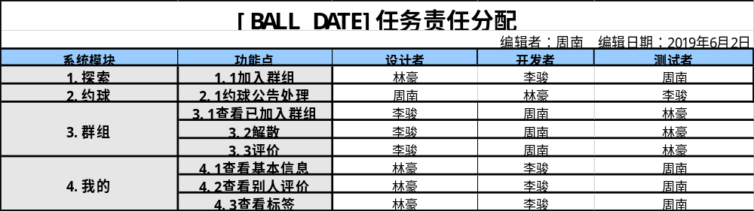

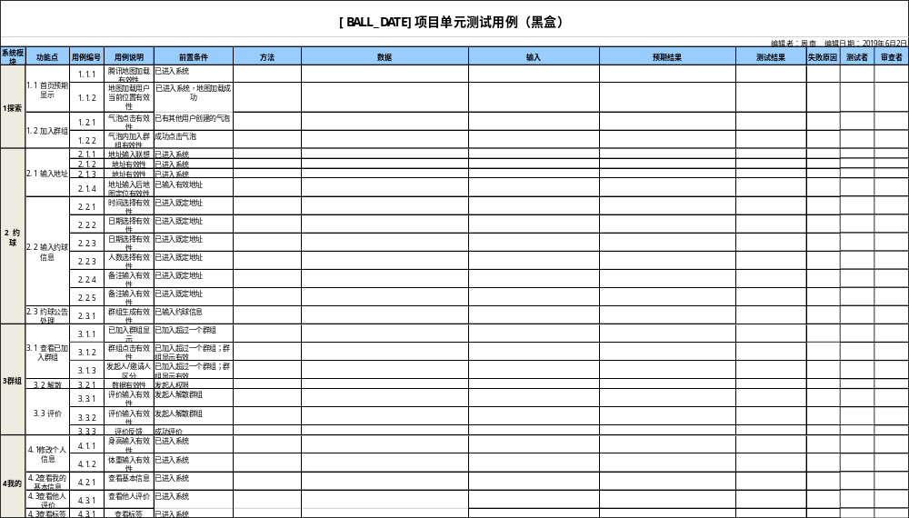

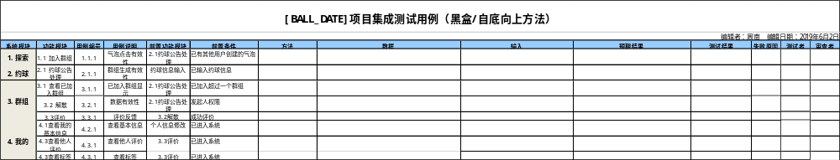
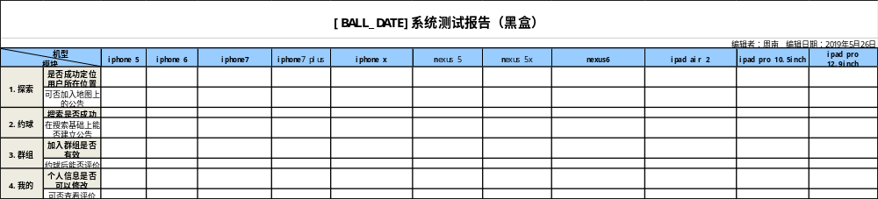

用户：杨枨老师

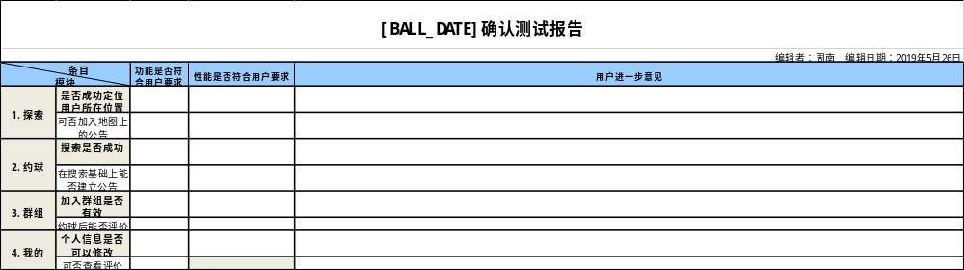

用户：黄寅佐同学

4.2计划执行的测试

4.2.1(被测试项)

1探索 | 1.1 首页预期显示
1探索 | 1.2 加入群组
2 约球 | 2.1 输入地址
2 约球 | 2.2 输入约球信息
2 约球 | 2.3 约球公告处理
3群组 | 3.1 查看已加入群组
3群组 | 3.2 解散
3群组 | 3.3 评价
4我的 | 4.1修改个人信息
4我的 | 4.2查看我的基本信息
4我的 | 4.3查看他人评价
4我的 | 4.3查看标签

4.2.1.1(测试的项目唯一标识符)

1探索 | 1.1 首页预期显示
1探索 | 1.2 加入群组
2 约球 | 2.1 输入地址
2 约球 | 2.2 输入约球信息
2 约球 | 2.3 约球公告处理
3群组 | 3.1 查看已加入群组
3群组 | 3.2 解散
3群组 | 3.3 评价
4我的 | 4.1修改个人信息
4我的 | 4.2查看我的基本信息
4我的 | 4.3查看他人评价
4我的 | 4.3查看标签

4.3测试用例
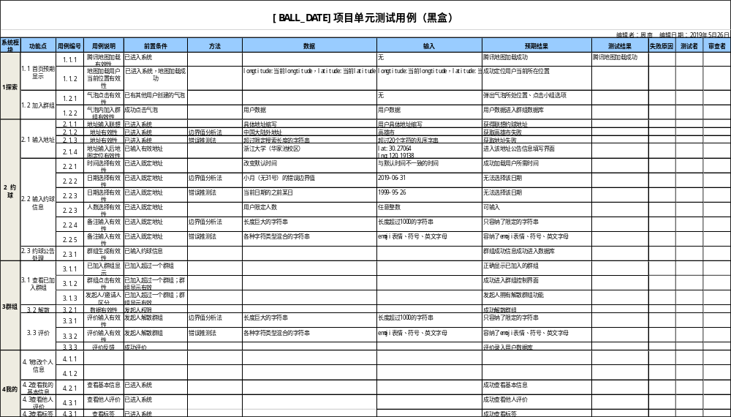

5测试进度表
编号 | 测试类型 | 机型 | 测试日期时间 | 测试地点 | 执行人 | 见证者
01 | 单元测试
02 | 集成测试
03 | 系统测试
04 | 确认测试

6需求的可追踪性
本章应包括：
a.从本计划所标识的每个测试到它所涉及的CSCI需求和(若适用)软件系统需求的可追踪性(此可追踪性亦可在4.2.x.y中提供，而在此引用)。
b.从本测试计划所覆盖的每个CSCI需求和(若适用)软件系统需求到针对它的测试的可追踪性。这种可追踪性应覆盖所有适用的软件需求规格说明(SRS)和相关接口需求规格说明(IRS)中的CSCI需求，对于软件系统，还应覆盖所有适用的系统/子系统规格说明(SSS)及相关系统级IRS中的系统需求。

7评价

7.1评价准则
1、程序能否正常运行
2、程序的可运行功能是否符合用户的需求
3、开发文档是否符合程序
4、后续的维护工作是否有计划。

7.2数据处理
因为调用的是微信开发者工具中提供的云函数，所以为防止后期错误的发生应定期清除一批已完成的球约和冗余的数据。
测试日期 | 程序运行 | 用户需求 | 开发文档 | 维护计划

7.3结论
经过测试，此程序符合以上的评审要求，是一个合格的微信小程序。

8注解
本章应包含有助于理解本文档的一般信息(例如背景信息、词汇表、原理)。本章应包含为理解本文档需要的术语和定义，所有缩略语和它们在文档中的含义的字母序列表。

附录
附录可用来提供那些为便于文档维护而单独出版的信息(例如图表、分类数据)。为便于处理，附录可单独装订成册。附录应按字母顺序(A,B等)编排。

